Отчёт по лабораторной работе №7
  - Дисциплина: Операционные системы
Терентеевская Светлана Александровна
Содержание

1. Цель работы
Ознакомиться с файловой системой Linux, её структурой, командами для работы с файлами и каталогами. Получить практические навыки по применению команд для работы с файлами и каталогами, по управлению процессами, по проверке использования диска и обслуживанию файловой системы.

2. Задание
- Ознакомиться с командами для работы с файлами и каталогами и выполнить их
- Выполнить действия по копированию и перемещению файлов
- Изучить права доступа к файлам и каталогам
- Установить заданные права

3. Теоретическое введение

3.1 1. Основные команды для работы с файлами
Команда | Назначение
touch | создание пустого файла
cat | просмотр содержимого файла
less | постраничный просмотр файла
head | просмотр первых строк файла
tail | просмотр последних строк файла
cp | копирование файлов и каталогов
mv | перемещение и переименование
mkdir | создание каталога

3.2 2. Права доступа
Каждый файл и каталог имеет три типа прав для трёх категорий пользователей:
Категория | Обозначение
владелец | u (user)
группа | g (group)
остальные | o (others)

Право | Для файла | Для каталога
r (чтение) | просмотр содержимого | просмотр списка файлов
w (запись) | изменение и переименование | создание и удаление файлов
x (выполнение) | запуск программы | доступ в каталог
Права могут быть заданы в символьном формате (u+x, g-w, o=r) или числовом (восьмеричном) формате, например 755 соответствует rwxr-xr-x.

3.3 3. Анализ файловой системы
Для работы с файловой системой используются следующие команды:
Команда | Назначение
mount | просмотр смонтированных файловых систем
df | информация об использовании дискового пространства
fsck | проверка целостности файловой системы
mkfs | создание файловой системы

4. Выполнение лабораторной работы

4.1 Выполнение примеров
Я выполнила все примеры, приведенные в первой части лабораторной работы.
Я создала файл abc1 и скопировала его в файл april и в файл may. После чего создала каталог monthly и скопировала файлы april и may в него. А также скопировала файл monthly/may в файл с именем (рис. 1).
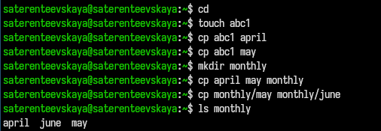
Рисунок 1: Перемещение файлов
Я создала файл monthly.00 и скопировала в него каталог monthly. Скопировала каталог monthly.00 в каталог /tmp (рис. 2).
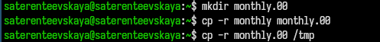
Рисунок 2: Копирование файлов
Я изменила название файла april на july, переместила его в каталог monthly.00. Далее переименовла monthly.00 в monthly.01 и переместила его в катлог reports. После чего переименовала каталог reports/monthly.01 в reports/monthly (рис. 3).
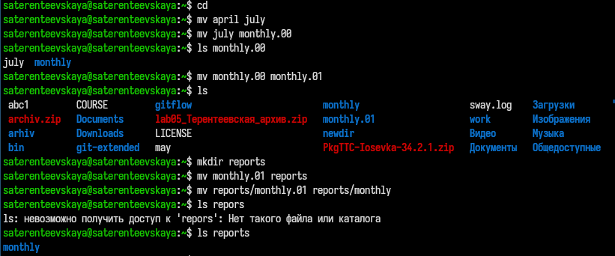
Рисунок 3: Перемещение и переименовывание файлов
Я создала файл may с правом выполнения для владельца, лишила его прав на выполнения. Потом создала каталог monthly с запретом на чтение для членов группы и всех остальных пользователей, а также создала файл abc1 с правом записи для членов группы (рис. 4).
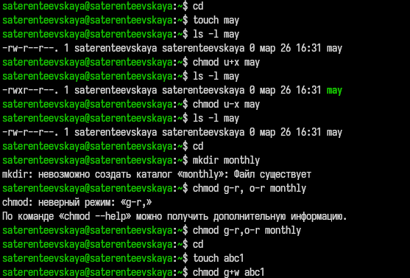
Рисунок 4: Права доступа
Я использовала команду mount для просмотра используемых файловых систем (рис. 5).
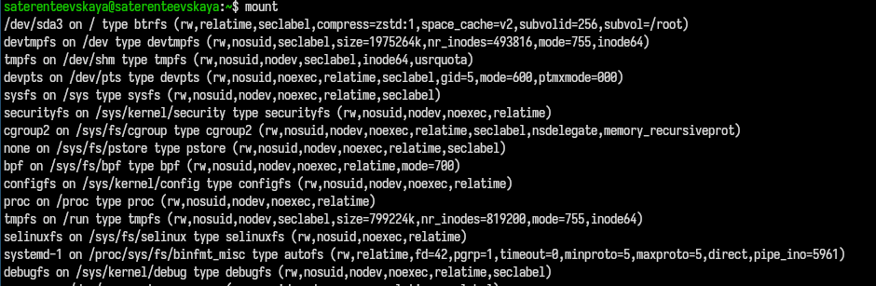
Рисунок 5: Ппросмотр используемых файловых систем
Для определения объема свободного пространства на файловой системе я воспользовалась командой df (рис. 6).
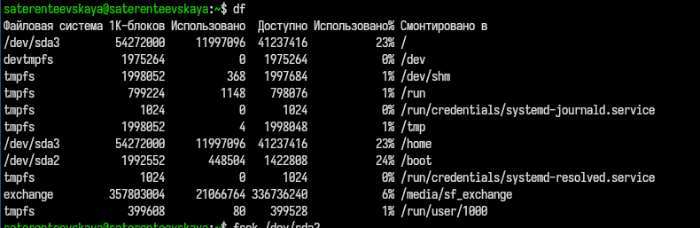
Рисунок 6: Определение объема свободного пространства
Проверила целостность файловой системы (рис. 7).
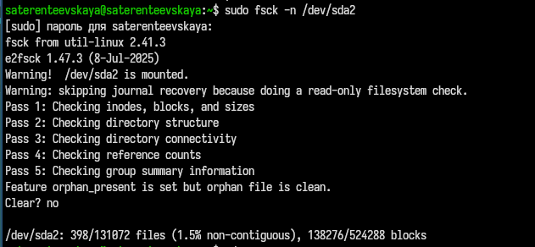
Рисунок 7: Проверка целостности файловой системы

4.2 Создание и перемещение файлов
Я скопировала файл /usr/include/sys/io.h в домашний каталог и назовите его equipment. Проверила что он переместился (рис. 8).
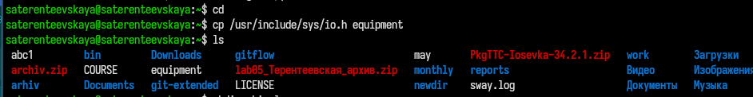
Рисунок 8: Копирование файла io.h
В домашнем каталоге создала директорию ~/ski.plases, переместила файл equipment в каталог ~/ski.plases и переименовала файл ~/ski.plases/equipment в ~/ski.plases/equiplist (рис. 9).
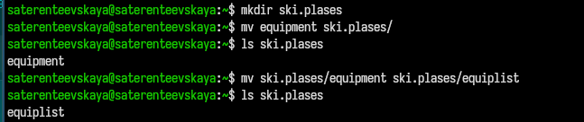
Рисунок 9: Создание директории и каталог equipment
Я создала в домашнем каталоге файл abc1, скопировала его в каталог ~/ski.plases и назвала equiplist2. Потом создала каталог с именем equipment в каталоге ~/ski.plases и переместила файлы ~/ski.plases/equiplist и equiplist2 в каталог ~/ski.plases/equipment. Проверила командой ls (рис. 10).
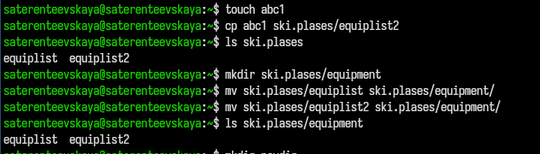
Рисунок 10: Перемещение файлов по ski.plases

4.3 3. Работа с правами доступа
Создала и переместила каталог ~/newdir в каталог ~/ski.plases и назвала его plans (рис. 11).
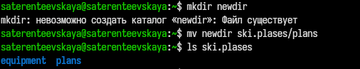
Рисунок 11: Создание и перемещение каталога newdir
Далее я создала каталоги australia и play, а также файлы my_os и feathers и определила опции команды chmod, необходимые для того, чтобы присвоить им выделенные права доступа (рис. 12,рис. 13).
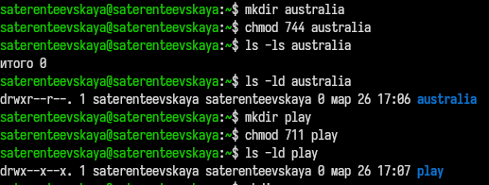
Рисунок 12: Создание и выделение прав для каталогов

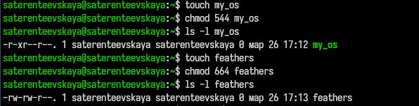
Рисунок 13: Создание и выделение прав для файлов

4.4 Копирование файлов и смена прав доступа
Я просмотрела содержимое файла /etc/passwd (рис. 14).
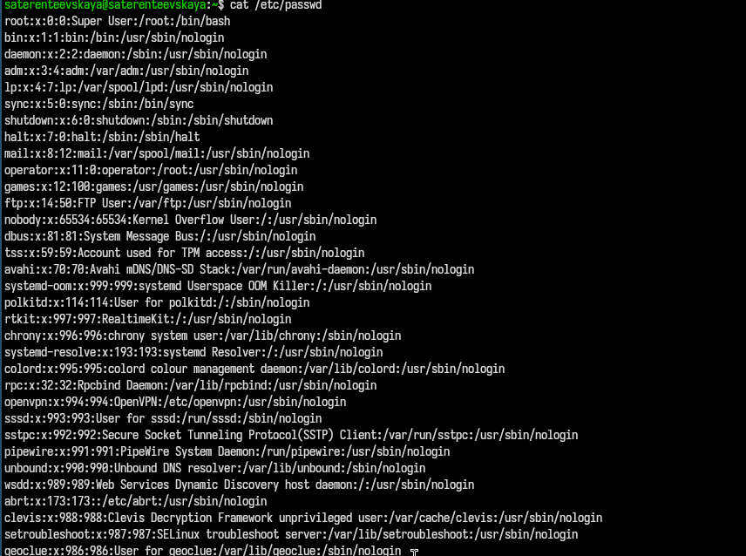
Рисунок 14: Содержимое файла passwd
Я скопировала файл ~/feathers в файл ~/file.old и переместила файл ~/file.old в каталог ~/play (рис. 15).
Рисунок 15: Копирование и перемещение файлов
Я скопировала каталог ~/play в каталог ~/fun и переместила каталог ~/fun в каталог ~/play и назвала его games (рис. 16).
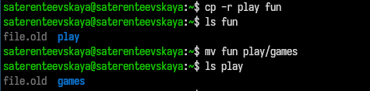
Рисунок 16: Копирование и перемещение каталогов
Я лишила владельца файла ~/feathers права на чтение. Я попыталась просмотреть файл ~/feathers командой cat, но выдало: Отказано в доступе. Я попыталась скопировать файл ~/feathers, на что также отказано в доступе. После этого я дала владельцу файла ~/feathers право на чтение (рис. 17).
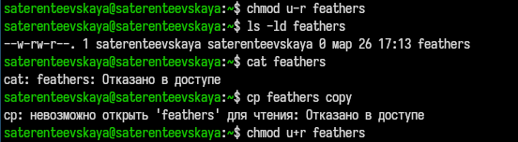
Рисунок 17: Лишение прав feathers
Я лишила владельца каталога ~/play права на выполнение. Попробовала перейти в каталог ~/play, мне было отказано в доступе. Я дала владельцу каталога ~/play право на выполнение (рис. 18).
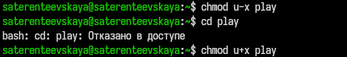
Рисунок 18: Лишение прав play

4.5 Команда man и описание команд mount, fsck, mkfs, kill
Я прочитала man по команде mount (рис. 19).
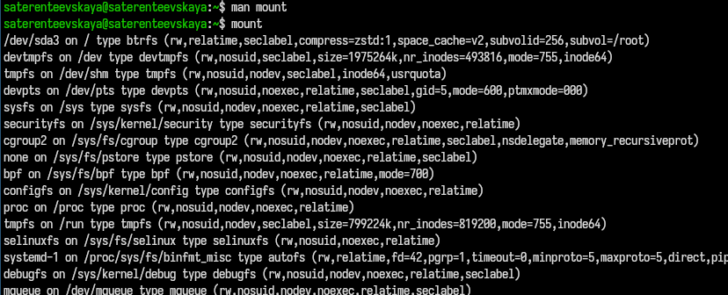
Рисунок 19: Команда mount
Подключает диск, флешку или раздел к системе, чтобы с ним можно было работать
Я прочитала man по команде fsck (рис. 20).
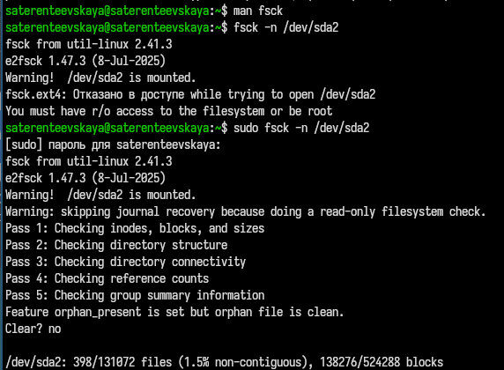
Рисунок 20: Команда fsck
Проверяет диск на ошибки и исправляет их
Я прочитала man по команде mkfs (рис. 21).
Рисунок 21: Команда mkfs
Создает файловую систему на диске (форматирует диск)
Я прочитала man по команде kill (рис. 22).
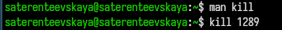
Рисунок 22: Команда kill
Завершает работающую программу (процесс) по ее номеру (PID)

5. Выводы
В ходе выполнения рабораторной работы я ознакомилась с файловой системой Linux, её структурой, командами для работы с файлами и каталогами. Получила практические навыки по применению команд для работы с файлами и каталогами, по управлению процессами, по проверке использования диска и обслуживанию файловой системы.

6. Список литературы
ТУИС
Методичка к лабораторной работе №7

